Baccalauréat Professionnel

## SYSTÈMES NUMÉRIQUES

**Option A -** SÛRETÉ ET SÉCURITÉ DES INFRASTRUCTURES, DE L’HABITAT ET DU TERTIAIRE (SSIHT)

### ÉPREUVE E2 – ÉPREUVE TECHNOLOGIQUE

ANALYSE D’UN SYSTÈME NUMÉRIQUE

**SESSION 2024**

**ELEMENTS DE CORRECTION**

|  |  |  |  |
| --- | --- | --- | --- |
| Baccalauréat Professionnel Systèmes Numériques | 2406 SN T 21 1 | Session 2024 | Éléments de correction |
| ÉPREUVE E2 Option A - SSIHT | Durée : 4h00 | Coefficient : 5 | Page 1/23 |

# Mise en situation et présentation du projet

Le sujet portera sur l’étude de « l’espace la maillette », salle multifonctionnelle de la ville de Locminé.

La maillette était une variété de clous à souliers, à tête octogonale, qui avait été inventée par un maitre-ouvrier locminois. Placées sous les souliers, les maillettes rendaient, parait-il, les semelles inusables. (Source ville de Locminé)

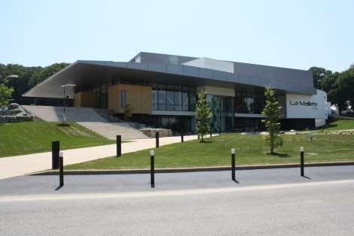

Cette salle qui permet l’organisation de spectacles, de banquets de mariage, de réunions, peut accueillir au maximum 1175 personnes. Elle a été inaugurée fin 2013.

Source : Mairie de Locminé

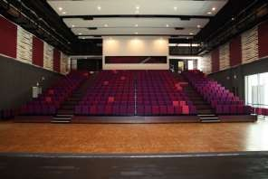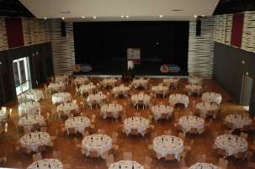

**Salle agencée pour un spectacle Salle agencée pour un banquet**

L’étude portera sur l’évolution des systèmes de sécurité de « l’espace la maillette ».

### Description des ressources techniques

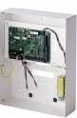**Système anti-intrusion**

Le site ne possède pas encore de système anti-intrusion. Cependant il a besoin d’être équipé pour détecter les tentatives d’intrusion. Un système SIEMENS a été retenu et une centrale SI410F doit être installée.

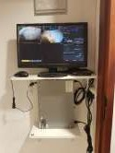**Système de vidéoprotection**

Le système de vidéoprotection de marque PANASONIC est composé d’un NVR et de deux caméras. Les deux caméras permettent de filmer le parvis devant l’entrée principale et le hall d’accueil.

Il a été décidé de remplacer les caméras par des caméras PANASONIC plus récentes afin d’améliorer la qualité des images.

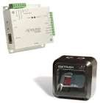**Système de contrôle d’accès**

Le site ne possède pas encore de système de contrôle d’accès. Cependant, contrôler l’accès aux loges des artistes devient une priorité. Le système Vauban System DigiTOUCH MINI C a été retenu et doit être installé.

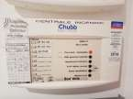**Système de sécurité incendie**

Le bâtiment est classé "Etablissement Recevant du Public" types L, 2ème catégorie et nécessite un système de sécurité incendie de catégorie E avec un équipement d'alarme de type 2b.

Le site est équipé d’un système d’alarme incendie de marque Chubb Sécurité.

**Système d’éclairage de sécurité**

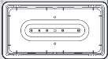L’éclairage de sécurité est composé de LSC, luminaires sur source centralisée. Le système étant vieillissant, il a été décidé de remplacer les luminaires par des LSC à LED de la marque LEGRAND.

# Travail demandé

**Partie 1 – Étude du système de détection intrusion**

**Suite à plusieurs tentatives d’intrusions, et afin d’améliorer la sécurité du site, l’installation d’un système d’alarme intrusion a été décidé. Le système doit en priorité permettre de sécuriser la réserve technique et le SAS d’entrée.**

**Le choix s’est porté sur une centrale d’alarme SI410F de chez SIEMENS. Cette centrale est installée dans le local régie, au 1er étage mezzanine du bâtiment.**

**L’implantation des détecteurs est présentée ci-dessous, sur le plan N°1 comprenant la réserve technique, le SAS d’entrée et le quai de chargement.**

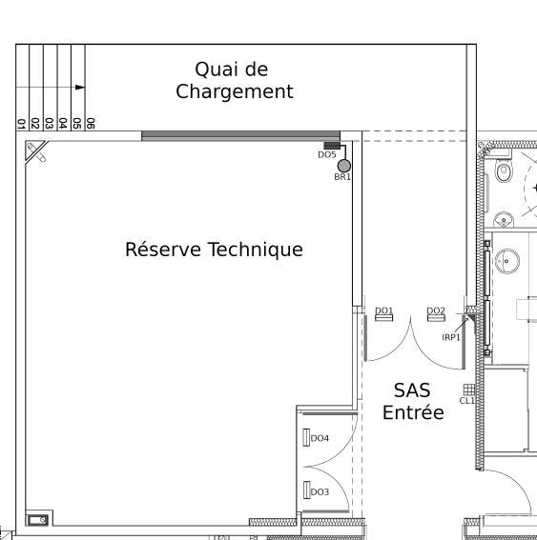

**Plan N°1 - Implantation des éléments du système (échelle : 1 cm pour 0,9 m)**

**On donne la liste des matériels représentés sur le plan :**

|  |  |  |  |
| --- | --- | --- | --- |
| **Matériel** | **Référence** | **Identifiant** | **Emplacement** |
| Contact magnétique applique | IM9700 | DO1 | Sur porte gauche SAS |
| Contact magnétique applique | IM9700 | DO2 | Sur porte droite SAS |
| Contact magnétique applique | IM9700 | DO3 | Sur porte gauche réserve |
| Contact magnétique applique | IM9700 | DO4 | Sur porte droite réserve |
| Contact magnétique type sabot | IM1740 | DO5 | Sur volet métallique réserve |
| Détecteur double technologie | MX-40QZ | IRP1 | Entrée SAS |
| Clavier de commande | SAK51 | CL1 | Entrée SAS |
| Boitier de raccordement |  | BR1 | Proximité DO5 |

**On donne la liste des boucles de détection à réaliser :**

|  |  |  |  |
| --- | --- | --- | --- |
| **Identifiant** | **Boucle** | **Secteur** | **Déclenchement** |
| DO1 | 1 | 1 | Temporisé 1 mn |
| DO2 |
| IRP1 |
| DO3 | 2 | 2 | Immédiat |
| DO4 |
| DO5 |
| BR1 |

**Toutes les boucles de détection sont câblées en boucles équilibrées à deux résistances. La boucle n°1 est câblée sur l’entrée E1 et la boucle n°2 sur l’entrée E2, de la centrale.**

**Le technicien doit réaliser le câblage complet de la boucle n°1. Il commence par rechercher dans la documentation technique les informations dont il a besoin.**

**Question 1 - Dessiner** le schéma de principe d’une boucle équilibrée à deux résistances et

**donner** la valeur des résistances à utiliser pour la centrale Siemens SI410F (cf. ANNEXE N°1).

**Contact Alarme**

**Contact Autoprotection**

**Entrée de zone**

**-**

**4K7**

**4K7**

**E**

**Le technicien doit choisir convenablement dans son stock les résistances de la boucle.**

**Question 2 - Indiquer** la couleur des anneaux de la résistance pour que celle-ci ait une valeur qui corresponde à celle imposée par le constructeur de la centrale (cf. ANNEXE N°4).

**ROUGE**

**VIOLET**

**JAUNE**

**Question 3 – Indiquer,** dans le tableau ci-dessous, les numéros des bornes de la carte mère à utiliser pour câbler la boucle 1 (cf. ANNEXE N°1).

|  |  |
| --- | --- |
| Bornes | Numéro de la borne |
| E1 | **41** |
| - | **40** |

**Le détecteur de mouvement IRP1 doit être alimenté à l’aide de la carte d’alimentation SMP20. Le technicien vérifie les caractéristiques de la tension d’alimentation nécessaire pour alimenter ce détecteur.**

**Question 4 - Indiquer** la plage de tension possible pour l’alimentation du détecteur de mouvement MX-40QZ et **préciser** s’il s’agit d’une tension continue ou alternative (cf. ANNEXE N°2).

**La tension d’alimentation doit être comprise entre 9,5V et 16V continue.**

**Question 5 - Donner** la valeur de la tension disponible en sortie de la carte d’alimentation SMP20 et **vérifier** que cette tension peut être utilisée pour alimenter IRP1 (cf. ANNEXE N°1).

**Le MX-40 peut être utilisé avec la centrale car la carte d’alimentation SMP20 fournit une alimentation de 12V continue située dans la plage de l’IRP.**

**Question 6 - Choisir** une sortie de la carte d’alimentation SMP20 de la centrale pour alimenter IRP1 et **indiquer** les noms des bornes de cette sortie dans le tableau-ci-dessous (cf. ANNEXE N°1).

|  |  |
| --- | --- |
| Sortie de la carte SMP20 | |
| Borne 1 | Borne 2 |
| **Une parmi +1 +3 +4 +6** | **Une parmi -2 -5** |

**Le technicien doit réaliser une boucle équilibrée à deux résistances comportant trois détecteurs. En utilisant la documentation technique, il se remémore le schéma électrique de principe permettant de câbler trois détecteurs dans une même boucle.**

**Question 7 - Réaliser** le schéma de principe de la boucle N°1 (cf. ANNEXE N°1).

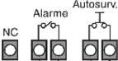

Troisième détecteur

Second détecteur

Premier détecteur

4K7

-

4K7

**E**

**Question 8 - Compléter** sur le document réponse DR1, le schéma de câblage complet de la boucle N°1. Le détecteur IRP1 doit être le premier détecteur de la boucle et le détecteur DO2 doit être le dernier détecteur de la boucle (cf. ANNEXES N°1, N°2 et N°3).

**Après Câblage, le technicien doit vérifier la valeur de la résistance de la boucle.**

**Question 9 - Indiquer** le numéro de la position du commutateur N°1 sur le multimètre ci-dessous, permettant d’effectuer le test de la boucle (boucle non reliée aux borniers de la centrale).

**Le commutateur doit être placé en position 5 pour tester la boucle à l’ohmmètre**

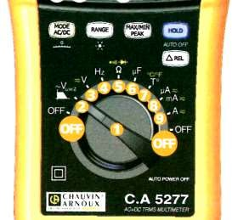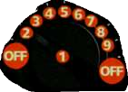

**Question 10 - Indiquer** la valeur de la résistance de la boucle N°1 en fonction des cas de fonctionnement suivants :

|  |  |
| --- | --- |
| **Cas de fonctionnement** | **Résistance de la boucle** |
| Sans alarme (fonctionnement normal) | **4,7 kΩ** |
| Avec alarme intrusion | **9,4 kΩ** |
| Sabotage (ouverture du capot d’un détecteur) | **Infini** |

**Le technicien a terminé son câblage, il paramètre alors l’entrée E1 de la centrale sachant que l’installation ne comporte pas de détecteur de bris de vitre.**

**Question 11 - Indiquer** dans le tableau ci-dessous, la position que doivent avoir l’épingle SW1 pour un fonctionnement normal de la boucle E1 (cf. ANNEXE N°1).

|  |  |  |
| --- | --- | --- |
| **Entrée** | **Épingle** | **Position** |
| E1 | SW1 | **Ouverte** |

**Le technicien termine par le paramétrage du détecteur de mouvement IRP1. Question 12 - Calculer** à partir du plan N°1, la largeur et la longueur du SAS d’entrée.

**Largeur : 2,9 m ( ≈ 3.2 x 0.9 ) Longueur : 5.1 m ( ≈ 5.7 x 0.9 )**

**Question 13 - Déduire et justifier** la configuration à donner au cavalier de « portée HF » du détecteur IRP1 (cf. ANNEXE N°2).

**Position SHORT car le SAS d’entrée à moins de 7 m de coté**

# Partie 2 – Étude du système de vidéoprotection

**Le système de vidéoprotection est composé de deux caméras à dôme fixe.**

**La première caméra CAM-EXT1 est installée au niveau de l’entrée principale afin de filmer le parvis.**

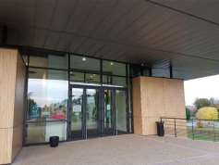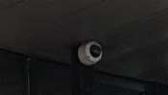

**CAM-EXT1**

**La seconde caméra, CAM-INT1, est installée à l’intérieur du hall d’accueil.**

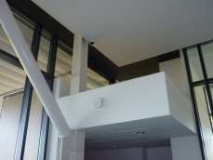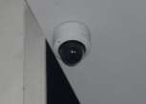

**CAM-INT1**

**Cahier des charges :**

**Après huit ans d’exploitation du site, il est décidé d’améliorer la qualité des images enregistrées en remplaçant les caméras 1 mégapixel format 4/3 par des caméras 2 mégapixels format 16/9.**

**Les nouvelles caméras, comme les précédentes, devront être PoE.**

**Le technicien doit vérifier les caractéristiques des caméras qui permettront de répondre au besoin.**

**Question 14 – Calculer** le nombre de pixels d’une image, en mégapixel (Mpx) pour les différentes résolutions proposées dans le tableau :

|  |  |
| --- | --- |
| Résolution | Nombre de pixels d’une image en Mpx |
| 1280 x 720 | **921600 pixels=0.92 Mpx≈1Mpx** |
| 1980x 1080 | **2138400pixels =2,13Mpx≈2Mpx** |

**Question 15 - Déterminer** la référence du dôme qui répond au cahier des charges en remplissant le tableau ci-dessous. **Préciser** les données techniques qui valident ce choix (cf. ANNEXE N°5).

|  |  |  |
| --- | --- | --- |
| Caméra | Référence | Données techniques |
| CAM-EXT1 | **WV-S3531L** | **Caméra extérieure, Résolution 1920x1080 en 16/9 Alimentation PoE** |
| CAM-INT1 | **WV-S3131L** | **Caméra intérieure, Résolution 1920x1080 en 16/9 Alimentation PoE** |

**Afin d’améliorer la sureté du site au niveau du quai de chargement du matériel de sonorisation, il a été décidé d’installer une caméra PTZ, de marque Panasonic et de référence WV-X6531N.**

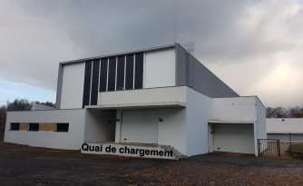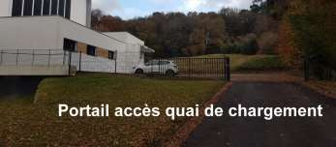

**Quai de chargement**

**Le technicien doit valider l’emplacement prévu pour la pose de la caméra PTZ WV-X6531N. La caméra PTZ doit être fixée au-dessus du quai de chargement.**

**Question 16 - Identifier** en complétant le tableau ci-dessous les caractéristiques de la caméra PTZ choisie (cf. ANNEXE N°6).

|  |  |
| --- | --- |
| Taille du capteur d’image (Sensor) | **1/2,8 pouce** |
| Angle de vision horizontal 16/9 | **De 2,1 à 65 degrés** |
| Angle de vision verticale 16/9 | **De 1,2 à 39 degrés** |

**Question 17 - Construire** sur le document réponse DR2, l’angle de vision de la caméra permettant de visualiser toute la largeur du portail d’entrée de la zone quai de chargement.

**Question 18 - Déterminer** en justifiant l’angle de vision de la caméra grâce au rapporteur.

**La valeur de l’angle est de 91- 85 = 6°**

**Question 19 - Valider** le choix de l’emplacement de pose de la caméra. **Justifier** votre réponse.

**L’emplacement est correct parce que toute la largeur de portail est visualisée avec un angle de vision compris entre 2,1° et 65 °**

**Un switch PoE Gigamedia GGM NE0504P est utilisé pour les dômes CAM-EXT1 et CAM-INT1. Le technicien doit déterminer si ce switch PoE peut supporter l’ajout de la caméra PTZ supplémentaire.**

**Les dômes CAM-EXT1 et CAM-INT1 consomment chacun 3,8W et la caméra PTZ consomme 25W.**

**Question 20 - Préciser** le nombre de ports PoE et PoE+ disponibles au niveau switch, ainsi que le budget PoE total dont dispose ce switch ( cf. ANNEXE N°7).

|  |  |
| --- | --- |
| Nombre de ports PoE et PoE+ disponibles | **4 port PoE ou 1 port PoE+** |
| Budget PoE total | **30W** |

**Question 21 - Préciser** le type d’alimentation PoE nécessaire pour la caméra PTZ ( cf. ANNEXE N°6).

**La caméra PTZ nécessite une alimentation PoE+**

**Question 22 - Conclure** si on peut garder le switch PoE ou si il faut le changer. **Justifier** votre réponse.

* **Le switch PoE ne convient pas. Il faut le remplacer.**

**2 réponses acceptées :**

* **Si le switch alimente un récepteur en PoE+, il ne peut pas alimenter d’autres appareils en PoE.**

**ou**

* **La consommation des trois caméras dépasse le budget de 30W du switch.**

# Partie 3 – Étude du système de contrôle d’accès

**Afin de contrôler l’accès aux loges des artistes, un système de gestion des entrées/sorties doit être installé.**

**Le système Vauban System DigiTOUCH MINI C a été retenu comme solution.**

**Cahier des charges :**

**Dans un premier temps, seul l’accès à la loge individuelle des artistes sera contrôlé par le système, les loges communes resteront en accès libre.**

**La porte d’entrée de la loge individuelle sera équipée d’une ventouse électromagnétique à rupture.**

**Un bouton poussoir sensitif Metal Touch XPR permettra d’effectuer une demande de sortie de la loge.**

**La centrale sera alimentée par un coffret Vauban de référence coffret 220. Ce coffret ainsi que la centrale seront tous deux positionnés dans la salle de préparation des activités.**

**Le technicien est chargé d’installer le système de contrôle d’accès. Il commence par prendre connaissance des caractéristiques du matériel et par repérer les lieux d’implantation des différents éléments.**

**Question 23 - Donner** la technique biométrique utilisée par le lecteur DigiTOUCH MINI C (cf. ANNEXE N°8).

**Reconnaissance de l'empreinte digitale**

**Question 24 - Préciser** par quel autre moyen l’utilisateur peut s’identifier avec le lecteur DigiTOUCH MINI C (cf. ANNEXE N°8).

**Le lecteur propose aussi à l’utilisateur de s’identifier par badge**

**Question 25 - Dessiner,** sur le document réponse DR3, les éléments du système permettent de contrôler l’accès à la loge individuelle, en respectant le cahier des charges et en utilisant la légende ci-dessous.

|  |  |  |  |  |
| --- | --- | --- | --- | --- |
| Lecteur Digitouch Mini | Centrale Vauban System | Alimentation Coffret 220 | Bouton poussoir | Ventouse électromagnétique |
|  |  |  |  |  |

**Question 26 - Indiquer** la valeur et le type de tension nécessaire pour alimenter la centrale SOOTOUCH et **vérifier** que le coffret Vauban convient pour alimenter cette centrale (cf. ANNEXES N°8, N°9 et N°10).

**La centrale SOOTOUCH doit être alimentée par une tension de 12 V continu. Le coffret 220 fourni bien une tension de 12V continu.**

**Question 27 - Rappeler** le principe de fonctionnement d’une ventouse électromagnétique à rupture.

**Lorsque l’électroaimant est alimenté, la contre plaque métallique est attirée par l’aimant avec une force de plusieurs centaines de kilo. La porte est alors fermée.**

**La porte est libérée quand l’électroaimant n’est pas sous tension.**

**Question 28 - Représenter** le schéma de principe de câblage d’une ventouse électromagnétique à un contrôleur de porte et **ajouter** la diode nécessaire.



C

NF

NO

Ventouse

Alimentation

Relais contrôleur

**Question 29 - Justifier** l’ajout d’une diode par le constructeur dans la ventouse électromagnétique (cf. ANNEXE N°10).

**Il s’agit d’une diode anti-retour. Elle permet de limiter l'impact des surtensions dû à la coupure d'alimentation d'une bobinage de la ventouse.**

**Le technicien installe ensuite les éléments et effectue les raccordements.**

**Question 30 - Dessiner,** sur le document réponse DR4, en matérialisant les câbles, le schéma de raccordement permettant d’alimenter le système et de relier à l’unité de contrôle les éléments suivants :

* le lecteur mural ;
* le bouton poussoir de sortie ;
* la ventouse électromagnétique. (cf. ANNEXE N°10 et N°11).

**Question 31 - Nommer** la norme du bus qui permet au lecteur de communiquer avec la centrale (cf. ANNEXE N°10).

**Il s’agit du bus RS 485.**

**Dans un avenir proche, le site veut étendre son système et équiper de la même manière les loges collectives.**

**Question 32 - Préciser** le nombre total de lecteurs qui seront alors installés. **Justifier** votre réponse.

**3 lecteurs au total. (1 lecteur pour la loge individuelle + 2 lecteurs pour les loges collectives)**

**Pour paramétrer la centrale avec les nouveaux lecteurs, le technicien aura préalablement installé le logiciel VISOR sur son PC. Il devra ensuite configurer son PC pour qu’il puisse communiquer avec la centrale via le réseau local.**

**Question 33 - Nommer** l’élément à ajouter qui permettra à la centrale de gérer les lecteurs supplémentaires (cf. ANNEXE N°10).

**Un dongle**

**Question 34 - Nommer** le port de la centrale SOOTOUCH qui permet de se connecter à un réseau local (cf. ANNEXE N°10).

La centrale digitouch mini a pour adressage IP : 192.168.0.111

**Port Ethernet**

**Question 35 - Préciser** sur le synoptique ci-dessous les types de câbles RJ45 que le technicien devra utiliser (droit ou croisé) .

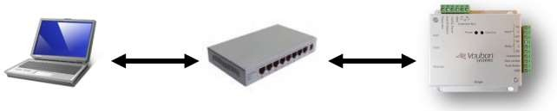

Commutateur

**Câble Droit**

**Câble Droit**

**La centrale affiche pour adresse IP : 192.168.0.11 /24 Question 36 - Préciser :**

* la classe de réseau logique utilisé ;
* le masque de sous réseau utilisé avec cette classe de réseau ;
* l’adresse IP du réseau logique.

Classe du réseau : **Classe C**

Masque de sous réseau : **255.255.255.0**

Adresse du réseau : **192.168.0.0**

* + - 1. **est la première adresse disponible pour un hôte sur ce réseau logique. Question 37 - Configurer** le PC avec la dernière adresse disponible sur ce réseau logique.

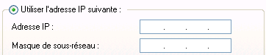

**255.255.255.0**

**192.168.0.254**

# Partie 4 – Étude du système d’éclairage de sécurité

10,5 m

**L’éclairage de sécurité était initialement composé :**

* + - * + **d’une source centralisée Kaufel de référence SCB 48/480 se trouvant dans le local billetterie permettant d’alimenter les luminaires ;**
        + **de LSC (Luminaires sur Source Centralisée) utilisant des ampoules à incandescence et des tubes fluo. La salle est équipée de quatre luminaires d’ambiance et de trois luminaires d’évacuation.**

**Cet éclairage de sécurité étant vieillissant, il a été décidé de le remplacer par des luminaires à LEDs. Ces nouveaux luminaires LSC Legrand resteront toujours alimentés par la source centralisée Kaufel SCB 48/480.**

**Le technicien est chargé de vérifier la conformité de la nouvelle installation envisagée, puis d’effectuer le remplacement des luminaires dans la salle moyenne S2A représentée sur le plan N°2 ci-dessous.**

**Question 38 - Positionner** les luminaires d’ambiance et d’évacuation sur le plan ci-dessous en respectant la légende suivante :

|  |  |
| --- | --- |
| symbole | Type |
|  | Luminaire d’ambiance |
|  | Luminaire d’évacuation |

**Plan N°2 (salle moyenne S2A)**

21 m

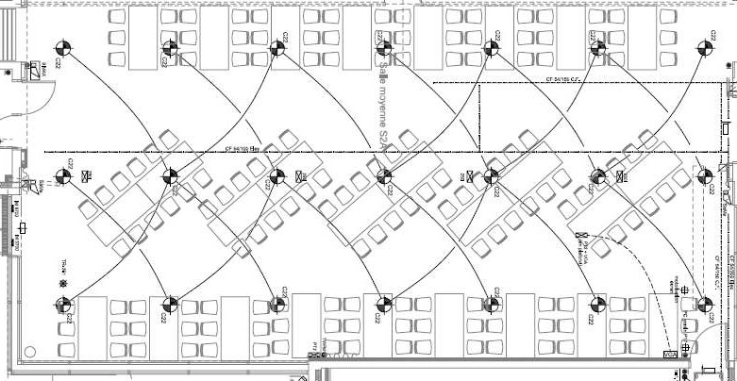

**E**

**A**

**A**

**A**

**A**

**E**

**E**

**Question 39 - Indiquer** les caractéristiques (type et valeur) de la tension de sortie de la source centralisée Kaufel SCB 48/480 (cf. ANNEXE N°12).

**Tension continue de valeur 48V**

**Question 40 - En déduire,** pour chaque type d’éclairage, les références des LSC Legrand à utiliser pour le remplacement. **Entourer** ces références dans le tableau ci-dessous (cf. ANNEXE N°13).

|  |  |  |
| --- | --- | --- |
|  | Référence | Référence |
| LSC évacuation | 0 628 15 | 0 629 15 |
| LSC ambiance | 0 628 45 | 0 629 45 |

**Question 41 - Préciser** la valeur minimale du flux lumineux exigée par la réglementation en cas de fonctionnement de l’éclairage d’ambiance ( cf. ANNEXE N°14).

**Le flux lumineux minimal exigé est de 5 lm / m²**

**Question 42 - Calculer** la surface de la salle moyenne S2A (cf. plan N°2 page précédente).

**Longueur de 21 m et largeur de 10,5 m donc : 21 x 10,5 = 220,5 m²**

**Question 43 - En déduire,** par le calcul, le nombre de lumens nécessaire pour l’éclairage d’ambiance de la salle moyenne S2A.

**La salle fait 220,5 m² et il faut 5 lm / m² donc il faut 1102,5 lumens**

**Question 44 - Calculer** le nombre total de lumens qui seront produits par les quatre nouveaux luminaires d’ambiance que l’on veut installer dans la salle moyenne S2A (cf. ANNEXE N°13).

**Chaque luminaire produit 400 lumens.**

**Les 4 luminaires produisent 1600 lumens (4 x 400).**

**Question 45 - Vérifier** si le flux lumineux produit par ces nouveaux luminaires d’ambiance est suffisant pour respecter la réglementation pour la salle moyenne S2A.

**La valeur de 1600 lumens est supérieure aux 1102,5 lumens nécessaires. Le niveau d’éclairage d’ambiance est suffisant.**

**Question 46 - Dessiner** le schéma de câblage de deux LSC d’ambiance avec la source centralisée (cf. ANNEXE N°13).

LSC Ambiance LSC Ambiance

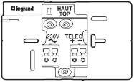

Vers LSC suivant

Vers LSC suivant

Venant de la Source Centrale

**Le technicien réalise le câblage des LSC en utilisant du câble CR1. Question 47 - Cocher** la principale caractéristique d’un câble CR1.

 Non propagateur de flamme.

Résistant au feu.

**X**

### Document réponse DR1

#### Question 8 - Câblage de la boucle N°1

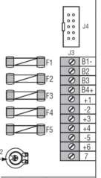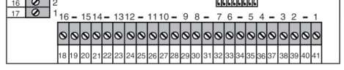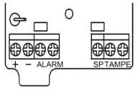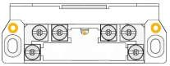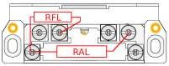

**Carte mère SM410**

**IRP1 MX40**

**Carte alim SMP 20**

**DO2 IM9700 DO1 IM9700**

**Document réponse DR2** *Question 17 - Construction de l’angle de vision de la caméra PTZ* **Le rapporteur est placé au point de fixation de la caméra PTZ.**

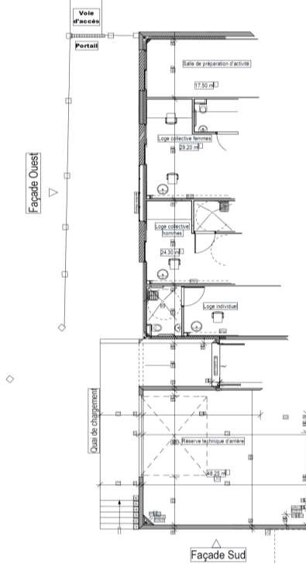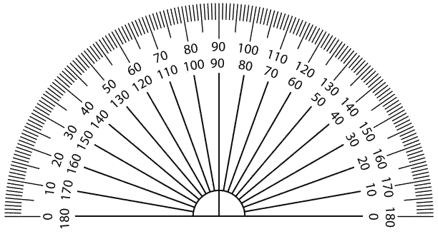

### Document réponse DR3

#### Question 25 - Implantation du matériel permettant le contrôle de l’accès à la loge individuelle.

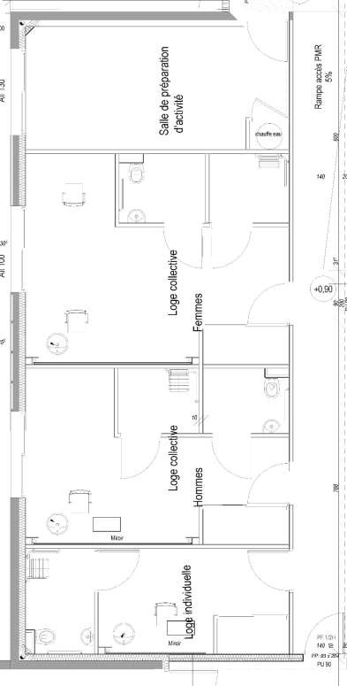

**Document réponse DR4**

*Question 30 - Câblage des éléments du système de contrôle d’accès*

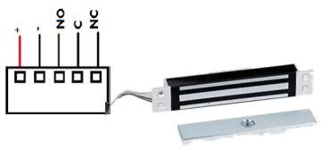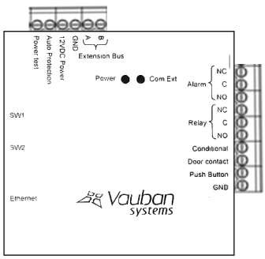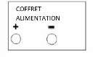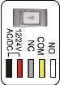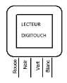

**Ventouse électromagnétique**

**Centrale SOOTOUCH**

**BP**

**Bouton poussoir sensitif *Metal Touch***